Курсов Проект

Документация на проект

Тема: Система за автоматично поливане на растения

Изговили: Христо Милев, Александра Атанасова, Александър Язаджиев, Теодор Пенков ученици в 11 клас МГ “Академик Кирил Попов“, гр. Пловдив

Съдържание:

1. Описание на проекта.
2. Блокова схема.
3. Електрическа схема.
4. Списък съставни части.
5. Сорс код.
6. Заключение.

Описание:

Този проект представлява система за автоматично поливане на растения, която използва Arduino и различни сензори за контрол на влажността на почвата, температурата и нивото на осветеност около растенията.

Основната цел на проекта е да се създаде умна система, която може да поддържа оптималните условия за растеж на растенията без непрекъснатото присъствие на човек. Проектът се състои от следните ключови компоненти:

1. **Сензор за температура**: Измерва температурата около растенията, което е важно за определянето на оптималните условия за растеж.
2. **Фоторезистор**: Измерва нивото на осветеност около растенията, което може да определи дали е ден или нощ.
3. **Сензор за влажност на почвата**: Измерва влажността на почвата около растенията, което позволява на системата да регулира поливането според нуждите на растенията.
4. **Бутони за управление**: Позволяват на потребителя да избира различни настройки и режими на системата, като например нивото на влажност, период на поливане и други.
5. **Система за поливане**: Управлява актуатора, който осигурява вода на растенията според измерените параметри от сензорите и настройките на потребителя.
6. **LCD дисплей**: Показва текущата информация за температурата, нивото на осветеност, влажността на почвата и други важни данни. Също така позволява на потребителя да взаимодейства с системата и да извършва настройки.

Целта на този проект е да се създаде интелигентна и ефективна система за поддръжка на растения, която може да работи автономно и да осигурява оптимални условия за тяхния растеж и развитие.

Блокова система:

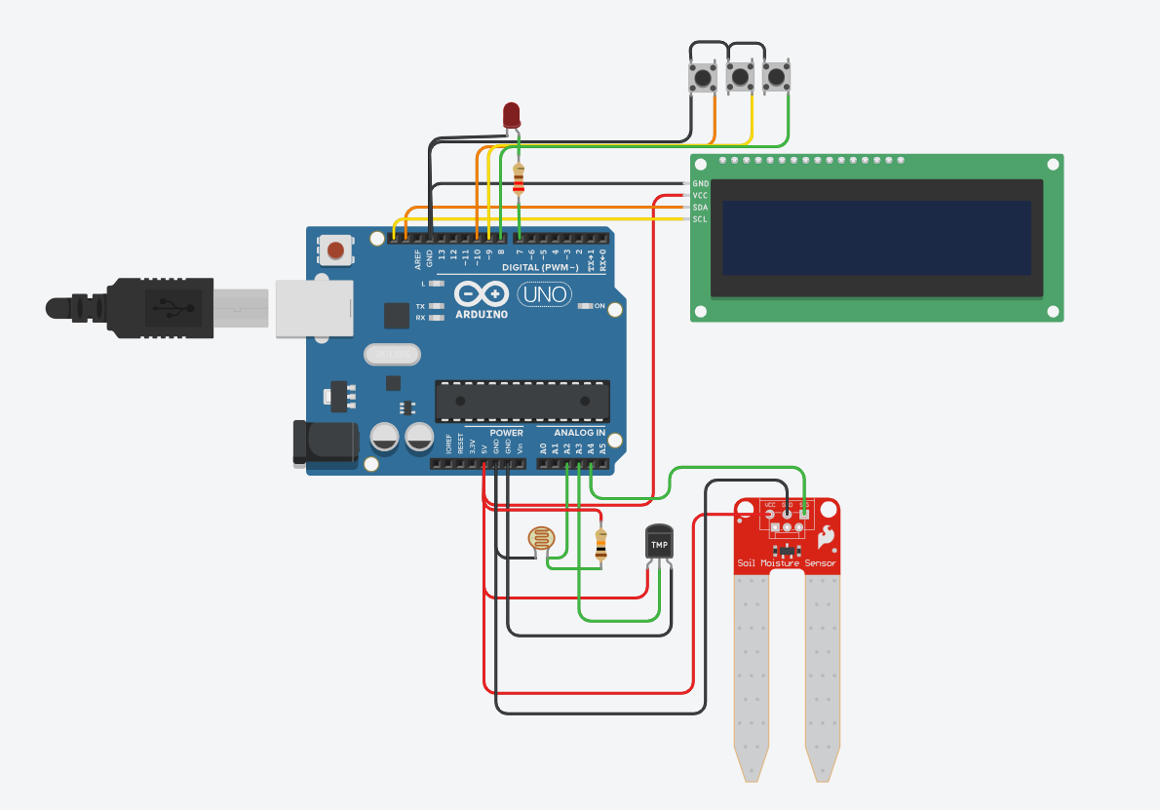

[Tinkercad.simulation](https://www.tinkercad.com/things/4BtUAD0HUp2-polivna-sistema-it-kariera?sharecode=EqKPJBGXpywZkfToVlrN17EBJvYNN6NRyFf4zADJAkQ)

[GitHub.Link](https://github.com/Byte-White/Polivna-Sistema)

Електрическа система:

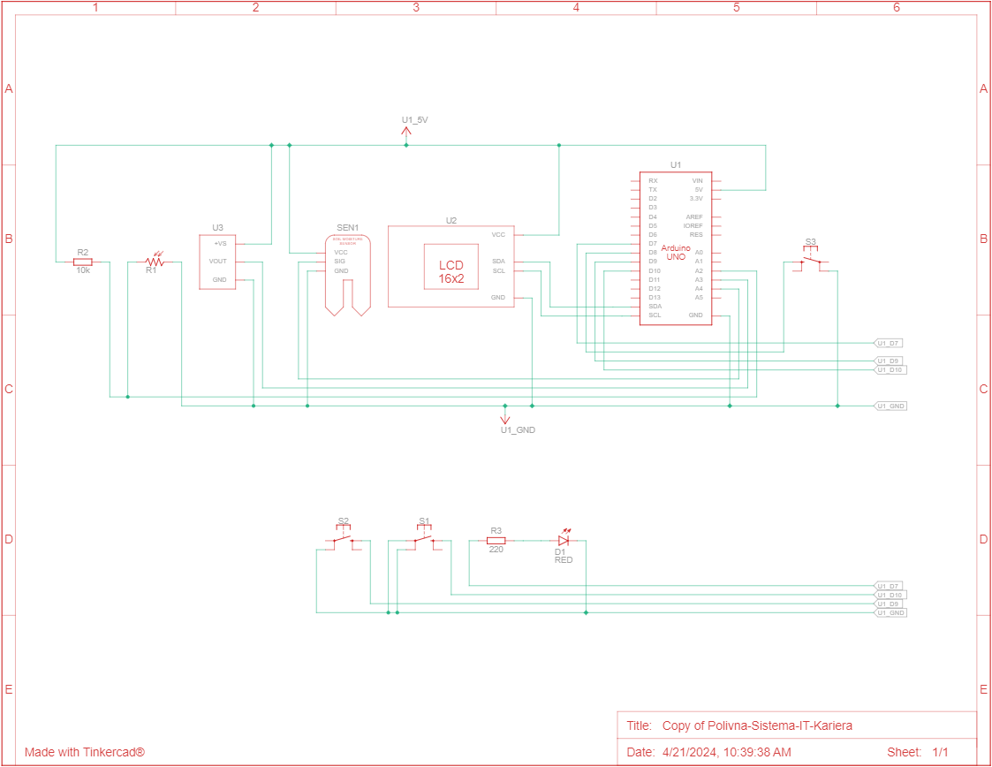

Списък съставни части:

1. Arduino - Микроконтролерната платформа, която изпълнява програмата и контролира външните компоненти.
2. Сензор за температура - Използва се за измерване на температурата около растенията.
3. Фоторезистор - Използва се за измерване на нивото на осветеност около растенията.
4. Сензор за влажност на почвата - Използва се за измерване на влажността на почвата около растенията.
5. Бутони за управление - Използват се за превключване между различните режими на програмата и настройки.
6. Система за поливане - Използва се за автоматично поливане на растенията според измерените параметри от сензорите. (В симулацията е LED лампичка).
7. LCD дисплей - Използва се за показване на информацията за температурата, нивото на осветеност и влажността на почвата, както и за настройка на програмата чрез бутоните.

Тези компоненти са свързани помежду си и с Arduino, така че програмата може да извършва измервания, взима решения и управлява системата за поливане в съответствие с измерените стойности и настройките на потребителя.

Сорс код:

Този код представлява програма за контрол на система за поливане на растения. Неколкото основни компоненти се използват в програмата:

1. **Клас за Сензор за Температура (TemperatureSensor)**: Този клас измерва температурата чрез аналогов сензор. Методът **GetTemperature()** връща измерената температура в градуси Целзий.
2. **Клас за Фоторезистор (PhotoResistor)**: Този клас измерва нивото на осветеност чрез аналогов сензор. Методът **GetLight()** връща стойността на осветеността, а **GetLightLevelString()** връща текстова стойност ("Слънчево", "Облачно" или "Нощ") спрямо измерената осветеност.
3. **Клас за Сензор за Влажност на Почвата (SoilMoistureSensor)**: Този клас измерва влажността на почвата чрез аналогов сензор. Методът **CalculateMoisturePercentage()** връща процентното съотношение на влажността на почвата.
4. **Клас за Бутон (Button)**: Този клас представлява бутон за управление. Методът **IsClicked()** проверява дали бутона е натиснат.
5. **Клас за Система за Поливане (WateringSystem)**: Този клас контролира системата за поливане. Методите **TurnOn()** и **TurnOff()** включват и изключват системата съответно.
6. **Главна функция (loop())**: В тази функция се извършва основната логика на програмата. Тя се изпълнява непрекъснато в цикъл. В зависимост от текущо избраната разделна вкладка (Main, MoistureLevel или DayTime), се извикват съответните функции за изобразяване на информация на LCD дисплея.
7. **Функция за проверка на необходимост от поливане (waterIfNeeded())**: Тази функция се извиква от **loop()** и проверява дали е необходимо поливане спрямо текущите условия (избрана влажност на почвата и ден/нощ). Ако са изпълнени условията за поливане, се включва системата за поливане чрез метода **TurnOn()** на обекта от класа **WateringSystem**. В противен случай системата се изключва чрез метода **TurnOff()**.

В **setup()** функцията се инициализират всички компоненти и настройва LCD дисплея.

Заключение:

В заключение, този проект представлява интелигентна система за автоматично поливане на растения, която използва Arduino и различни сензори за контрол на влажността на почвата, температурата и нивото на осветеност около растенията. Чрез използването на тези сензори и актуатори, системата може да реагира на текущите условия в околната среда и да осигури оптималните условия за растеж на растенията без непрекъснато присъствие на човек.

Този проект е полезен за хората, които се интересуват от ботаниката и отглеждането на растения, но нямат достатъчно време или възможност да се грижат за тях ежедневно. Системата предлага автоматизирано и ефективно решение за поддръжка на растенията, като същевременно позволява на потребителя да контролира и настройва различни аспекти на системата според конкретните нужди на растенията и предпочитанията на потребителя.

В крайна сметка, този проект допринася за оптимизиране на процеса на отглеждане на растения и за създаване на здравословна и устойчива среда за тяхното растеж и развитие.